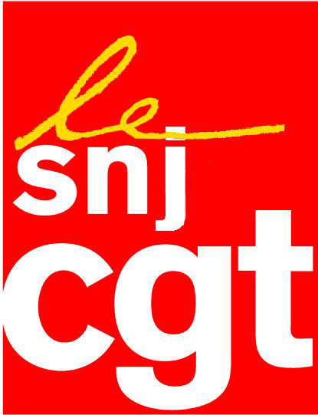


Pour conserver les acquis de l’Avenant audiovisuel à la CCNTJ

Préavis de grève à durée indéterminée
à compter du 1er juillet

Depuis presque deux ans les syndicats négocient la future convention collective unique. Avec le changement de direction, ces négociations ont été interrompues pendant 8 mois, alors que la justice a fixé au 30 juin la date butoir pour aboutir à un Accord journalistes et à Octobre 2012 pour les PTA.
Au 30 juin si aucun Accord n’est signé nous perdrons tous les acquis de l’Avenant audiovisuel, avec pour seule couverture la CCNTJ, moins favorable dans tous les domaines.
Aujourd’hui les négociations ne permettent pas de signer un texte où les propositions en matière d’éthique, de fonctions, de salaires, sont très loin de nos acquis actuels.
Par ailleurs tous les autres points : durée et organisation du travail, RTT, retraites, protection sociale, congés, droit syndical….. seront négociés avec les PTA et jusqu’ à octobre 2012 nous ne bénéficierons plus que de la CCNT.
Depuis des mois nous demandons à la Direction de proroger l’Avenant.
Celle-ci nous a fait parvenir ce vendredi une proposition de prorogation…jusqu’au 13 juillet ! Et après cette date le couperet : on signe ou l’Avenant tombe, comme il est tombé à Radio-France.
Le SNJ-CGT exige la prorogation de l’Avenant audiovisuel et la poursuite des négociations avec les PTA.
C’est pour soutenir ces demandes et conserver les acquis de l’Avenant que :

le SNJ-CGT appelle les journalistes de France télévisions à faire
grève pour une durée indéterminée à compter du 1er juillet 0h.

Paris le 25 juin, 16h

Jean-François Téaldi
Secrétaire général SNJ-CFT France télévisions, DSC
